2011年线性代数模拟试题（二）

一、单项选择题(本大题共10小题，每小题2分，共20分)
在每小题列出的四个备选项中只有一个是符合题目要求的，请将其代码填写在题后的括号内。错选、多选或未选均无分。
1.设A为m×n矩阵，B为n×m矩阵，m≠n, 则下列矩阵中为n阶矩阵的是（ ）
A.B^{T}A^{T} B. A^{T}B^{T} C. ABA D.BAB
2.设A，B，C均为n阶方阵，且AB=BC=CA=E，则A²+B²+C²=（ ）
A.3E B.2E C.E D.0
3.设A为n阶方阵，n≥2，则|-5A|=（ ）
A.(-5)^{n}|A| B.-5|A| C.5|A| D.5^{n}|A|
4.设A，B，C均为n阶方阵，且满足关系ABC=E，则必有（ ）
A. BCA=E B. CBA=E C. ACB=E D. BAC=E
5.向量组α₁，α₂…，α_{S}（s>2）线性无关的充分必要条件是（ ）
A. α₁，α₂，…，α_{S}均不为零向量
B. α₁，α₂，…，α_{S}中任意两个向量不成比例
C. α₁，α₂，…，α_{S}中任意s-1个向量线性无关
D. α₁，α₂，…，α_{S}中任意一个向量均不能由其余s-1个向量线性表示
6.若向量组α₁，α₂，α₃是向量空间V的一组基，则下列结论中错的是（ ）
A.V是一个3维向量空间； B. α₁，α₂，α₃线性无关
C. 向量α₁，α₂，α₃都是3元向量 D. α₁+2α₂，α₂+2α₃，α₃+2α₁也是V的一组基。
7.设3阶方阵A的特征值为1，-1，2，则下列矩阵中为可逆矩阵的是（ ）
A.E-A B.-E-A C.2E-A D.-2E-A
8.设A是m×n阶矩阵，则方程组AX=0仅有零解的充要条件为（ ）
A.A的列向量组线性无关； B. A的列向量组线性相关；
C. A的行向量组线性无关；D. A的行向量组线性相关。
9.设n阶方阵A与B相似，则（ ）
A.存在可逆阵P，使P⁻¹AP=B； B. 存在对角阵C，使得A与B都相似于C；
C.|A|=|B|； D. E-A=E-B
10.如果（ ），则矩阵A与B相似。
A. |A|=|B|； B.r(A)=r(B); C. |A-E| =|B-E|; D. n阶方阵A与B有相同的特征值且n个特征值互异。

二、 填空题（本大题共10小题，每小题2分，共20分）
11.设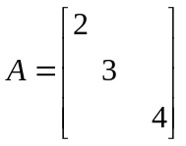，则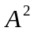=________，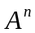=________.

12.设为3阶方阵，且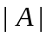=2，则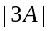=________，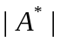=________.
13.设3阶方阵满足关系式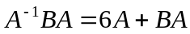，且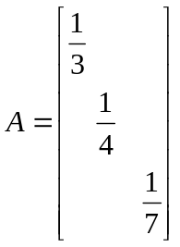，则=________.
14.已知向量的秩为2，则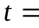________.
15.设三维向量空间的一组基为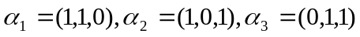，则向量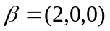在此基下的坐标为________.
16.方程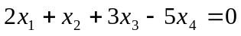的基础解系是________.
17.四元非齐次线性方程组的系数矩阵之秩为3，一直其三个特解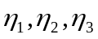 满足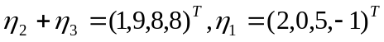，则该方程组的通解为________.
18.非齐次线性方程组有解的充要条件是________.
19.设3阶方阵的特征值为1，-1，2，则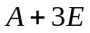的特征值为________.
20.设 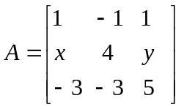有三个线性无关的特征向量，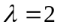_为的二重特征值，则_______，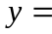_______.

三、综合题（本大题共7小题，共60分）
1、求下列矩阵的逆矩阵：

（1） 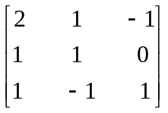； （2）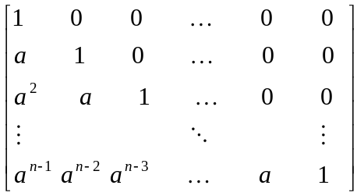
2．设
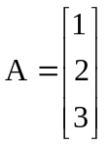， 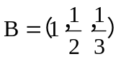，
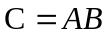，求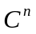.

3．设
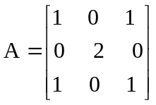， 且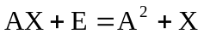，求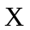.
4. 求下列向量组的秩及极大线性无关组。
（1）
（2）
5. 设为阶实矩阵，证明方程组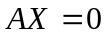与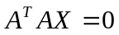同解，从而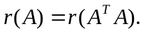
6. 设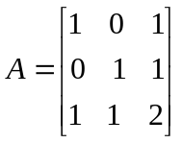，
（1）求矩阵，使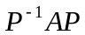为对角阵；
（2）求正交阵，使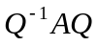为对角阵；
（3）求.
7. 若是对称矩阵，是反对称矩阵，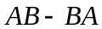是否为对称矩阵？证明你的结论。

